Donderdag 26 maart
Opwarming
Alles goed? Goed geslapen?
Hoe voel je je vanmorgen?
Wie is laatst op bezoek geweest bij jou?
Wanneer ben je laatst op bezoek geweest bij iemand?
Wat ga je in het weekend doen? Kijk je ernaar uit?

Kan ik bij jou langskomen morgen?
Kan ik bij jou op bezoek komen?
Wat hadden ze beter anders gedaan?
Ga naar de syllabus De weg en de wet - mondeling p. 12:
Situatie 3+4+5:
Bespreek met je klasgenoot wat je geschreven hebt.
3
a. Ze was aan het oversteken zonder te kijken.
b. Ze heeft een ongeval gehad.
Ze is aangereden door een auto.
c. Ze had meer op de weg moeten letten.
Ze had niet zomaar de straat moeten oversteken.
‘zomaar’ = zonder nadenken, zonder kijken
4
a. Ze was in de bergen aan het wandelen.
b. Er was een onweer.
Er is een onweer begonnen.
Het is plotseling beginnen onweren.
(Zij is in een zwaar onweer terecht gekomen.)
c. Zij had niet moeten gaan wandelen.
Ze had eerst het weerbericht
moeten bekijken / checken.
5
a. Hij was aan het fietsen en eten
Hij was aan het eten
tijdens het fietsen.
terwijl hij aan het fietsen was.
b. Hij is in de rivier gereden / gevallen.
c. Hij had de donut beter later kunnen eten.
Hij had moeten stoppen om te eten.
Hij had op de weg moeten letten.
Hij had beter moeten opletten
en niet mogen eten tijdens het fietsen.
Fietsen in Vlaanderen en Nederland (VIDEO)
‘De weg en de wet’ - mondeling p. 18 - oef. A.
1. Het is veiliger om te fietsen in Nederland.
2. Een kind in Vlaanderen heeft 2 keer meer kans
om doodgereden te worden als het fietst
dan een kind in Nederland.
‘Ik heb het niet gedaan.’
3. Ik denk dat veel chauffeurs de regels niet volgen.
Ik heb gezien dat fietsers oversteken zonder te kijken.
Het fietsverkeer is bijna verdubbeld,
maar er is te weinig ruimte op de weg.
→ Daardoor zijn er steeds meer conflicten tussen chauffeurs en fietsers.
Omdat de weg overvol is (= te vol)
en de fietsers tussen de auto’s moeten slalommen.
Omdat het fietsverkeer in Vlaanderen en Brussel fors gegroeid is. (fors = sterk)
4.
Ik gebruik de fiets
om naar de les te komen
om boodschappen te doen
om naar vrienden te gaan
5.
Het is veilig om te fietsen in mijn buurt.
Er zijn veel fietspaden.
Dit maakt fietsen veilig.
Het is niet veilig om te fietsen in mijn buurt
omdat ik in het centrum woon
en in het centrum zijn er te veel mensen en toeristen
en niet veel fietspaden en fietsenstallingen.
6.
De overheid
zou meer speedelecs, snelle fietsen, fatbikes en brommers moeten controleren
omdat ze de regels niet altijd volgen.
omdat ze geen helm dragen.
zou strenge regels voor fietsers moeten maken
zou gevaarlijke plaatsen veiliger kunnen maken
zou de tramsporen veiliger kunnen maken.
zou gevaarlijke kruispunten veiliger kunnen maken
met aparte verkeerslichten voor fietsers
zou meer fietsbruggen moeten bouwen
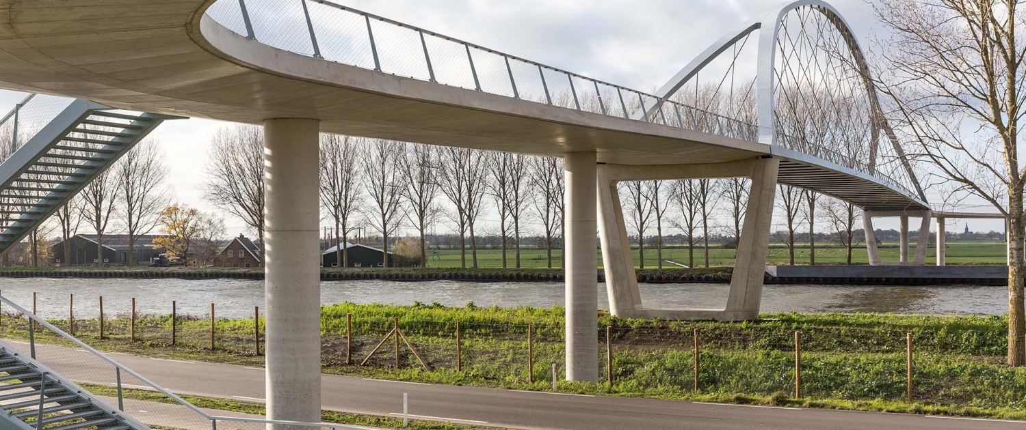
(zoals in China, Denemarken en Nederland)
zou meer fietspaden kunnen aanleggen.
een fietspad, een straat, een tuin, een voetbalveld,
een tuinpad, een plein aanleggen
aanleggen = bouwen + leggen
een huis, een school … bouwen
nieuwe elektriciteit installeren
‘Een e-mail met suggesties’
Bundel N, M & O Schriftelijk, p. 18
STAP 1 (3 minuten)
Lees elkaars e-mail.
a. Begrijp je de e-mail?
b. Opent de e-mail op een goede manier?
c. Gebruikt de schrijver ‘daarom’, ‘daardoor’, ‘zodat’ op de juiste manier?
d. Gebruikt de schrijver ‘daarnaast’ om de tweede suggestie te introduceren?
e. Zie je taalfouten?
f. Eindigt de e-mail op de juiste manier?
(+ een gesprek vragen)
g. Wat vind je goed aan de e-mail?
h. Wat vind je minder goed aan de e-mail?
Feedback spreektest
Bekijk goed de feedback.
Begrijp je alles?
Welke woorden ontbreken in deze zinnen?
Ik maak me zorgen.
Ik heb er zin in.
Een probleem aankaarten bij een gezagsfiguur
Bundel N, M & O Mondeling, p. 8 + 9
a. Het liedje gaat over Amsterdam
(de bijnaam van Amsterdam is ‘Mokum’)
Mokum is de naam van Amsterdam in het Jiddisch.
Er is poep op de stoep.
Er is ruzie, er zijn inbraken. (‘de inbraak’)
Er is soms een moord.
Er worden fietsen gestolen. (gejat)
(‘Amsterdam is poep op de stoep en haat in de straat.’)

Er is veel nachtlawaai. Het is ‘s nachts heel lawaaierig. | Er is veel file,waardoor de schoolbus vaak te laat is.
Er zijn weinig parkeerplaatsen, waardoor ik mijn auto ver moet parkeren. | Er is veel afval (zwerfvuil) op straat, waardoor onze buurt slecht ruikt.
Er is veel lawaai door het verkeer, waardoor ik niet kan slapen. | Er is weinig openbaar vervoer in Sint-Denijs Westrem, waardoor de inwoners altijd hun auto of fiets moeten gebruiken.
Er is veel luchtvervuiling door het verkeer, waardoor ik het raam niet kan openen. | Er zijn veel dakloze mensen in het Zuidpark. (‘daklozen’)
Er zijn veel mensen met een verslavingsprobleem in het Zuidpark.
Daardoor ben ik bang om ‘s avonds door het park te gaan.

Er is veel file. Daardoor is de schoolbus vaak te laat.
Er is veel file, waardoor de schoolbus vaak te laat is.
Er is veel lawaai van het verkeer. Daardoor kan ik niet slapen.
Er is veel lawaai van het verkeer, waardoor ik niet kan slapen.
Schrijftest ‘een e-mail met suggesties’
Bundel N, M & O Mondeling, p. 8 + 9

